NBS-新比特股操作手册

一、app安装与账号注册
1.1、app安装:
登录NBS官方网站https://nbs.plus/下载手机app应用程序， 点击安装文件弹出是否允许“文件管理”安装应用界面：
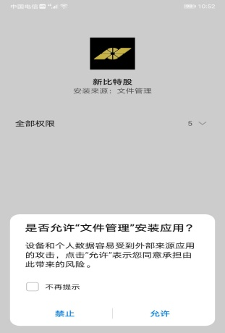
直接点击“允许”，弹出安装风险提示界面
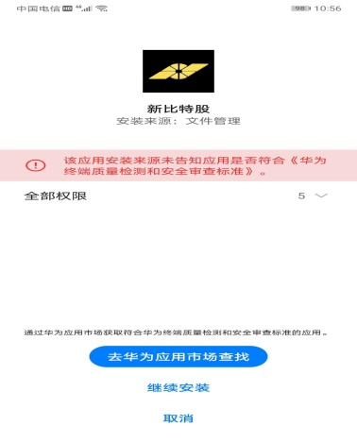
点击“继续安装”，弹出安装成功界面
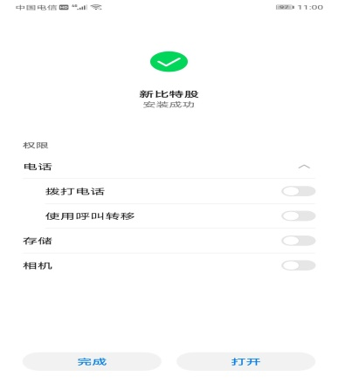
点击“完成”按钮，完成安装。
1.2账号注册
点击桌面“新比特股”图标
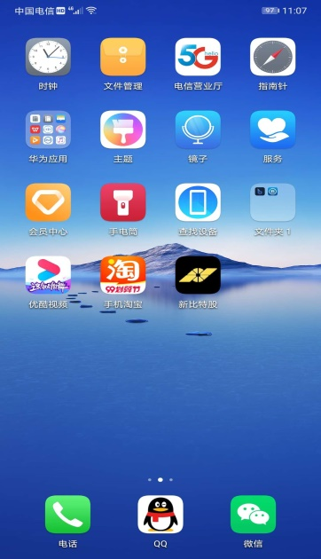
进入app界面后，点击底部“我的”按钮进入账号管理界面：
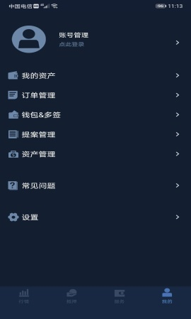
点击顶部的“账号管理（点此登录）”，然后点击“注册”
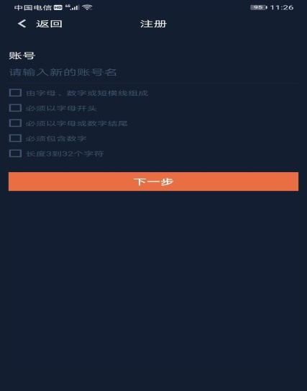
在“账号”框中按要求输入自己想要注册的名字，若名字已被注册过，则提示重新输入新的账号名，点击“下一步”，提示“备份密码”
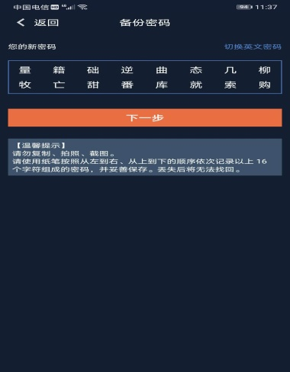
请务必牢记此16个汉字（两行，每行8个汉字）的密码：
如若丢失，任何人都将无法找回账号及账号内的私人资产！！！
如若丢失，任何人都将无法找回账号及账号内的私人资产！！！
如若丢失，任何人都将无法找回账号及账号内的私人资产！！！
记牢这个16个汉字密码后，点击“下一步”
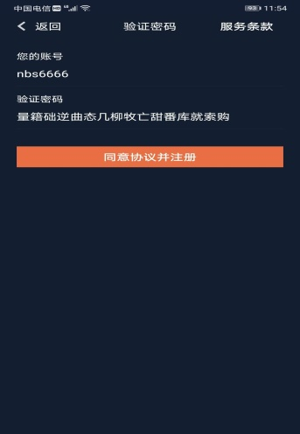
在“验证密码”框内按顺序（从左至右，先第一行后第二行）不留空格的输入记住的16个汉字，点击“同意协议并注册”。
至此，恭喜你注册成功。
返回到“账号管理”的登录界面
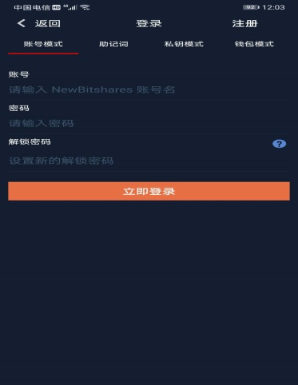
按你注册的信息输入：账号和密码（16个汉字）；“解锁密码”为绑定手机的密码，可以自由输入易记住的密码，以后每次登录账号只需输入此解锁密码即可，如若解锁码丢失，可注销账号，重新登录账号即可重置解锁密码。（注意解锁码不是账号的密码）

二、行情与交易
点击app底部的行情按钮，进入行情页面：
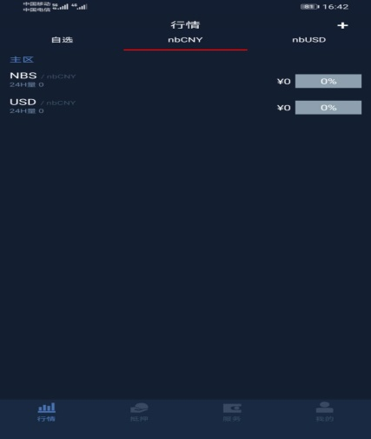
此页面为NBS（新比特股）自带的DEX（去中心化交易所），在此页面可以自由交易NBS支持的所有资产。其中nbCNY页面表示是以CNY（人民币）为定价单位的交易场所，nbUSD页面表示是以USD（美元）为定价单位的交易场所。
右上角的+号为高级用户提供了更为灵活的交易对，可以自行添加任意NBS支持的所有币种。NBS是自由开放的去心化交易所，用户可以自由发行资产，因此自由添加的币种交易有潜在风险，慎用此功能！
以nbCNY为例说明如何交易：点击nbCNY页面上的NBS栏，进入交易K线显示页面如下
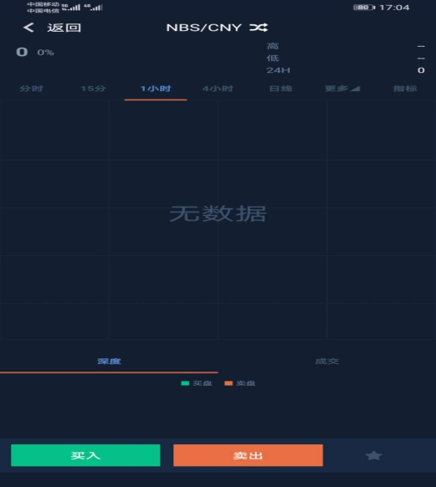
点击买入或卖出按钮进入实时交易页面：
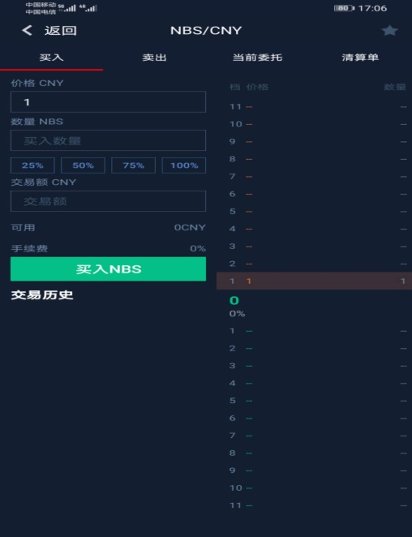
输入价格（CNY），输入想买入的数量（NBS），在交易额（CNY）处将会自动显示所需要的CNY数量，点击绿色的“买入NBS”按钮即可。页面右边为挂单交易的数据：右上半部分橙色显示的为玩家挂的卖单，右下半部分为玩家挂的买单。如果你输入的价格大于卖1价格则立即成交，否则以买单的形式按价格高低排列出现，在页面顶部的”当前委托”页面可以查看详情。卖出操作与买入操作类似。

三、抵押
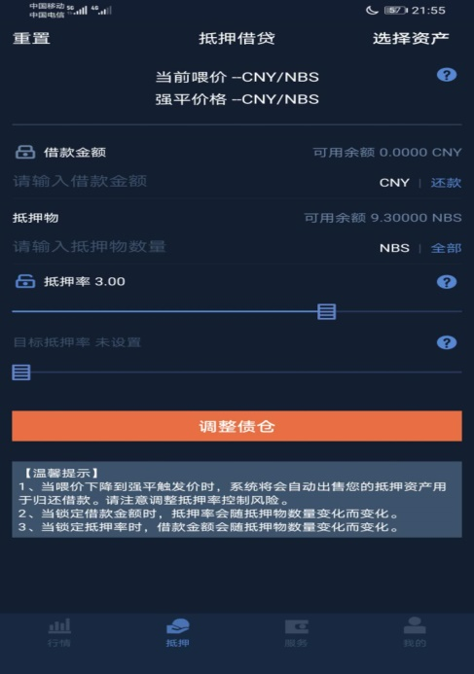
右上角选择你要借贷的资产：如CNY、USD等，输入借款金额、抵押物数量（在不低于最低抵押率的情况下），点击“调整债仓”完成抵押操作。具体名词说明请参看“我的”-“常见问题”中的说明。
四、服务
NBS的服务目前主要有以下几个功能：转账、投票、扫一扫、账号查询、智能币、高级功能和NBS浏览器。
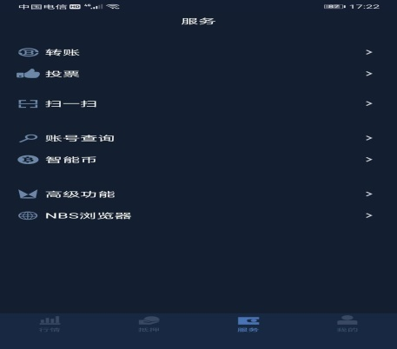
4.1、转账（提币）
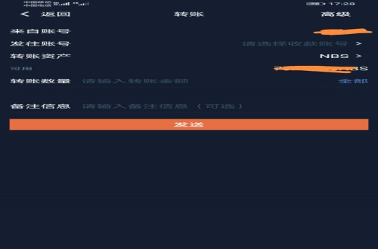
选择收款账号，选择需要转账的资产，输入转账数量，在“备注信息”处可留言，然后点击发送即完成了一次转账（注意转账时一定要认真核对收款账号以及转账数量，一旦发送成功将不可取消）。

4.2、投票和代理
投票：此页面可以对自己认可的理事会、见证人及NBS的预算项目进行投票支持：点击项目左边的小圆圈，然后“提交投票”即可。
设置代理：点击“设置代理”，输入代理账号，点击下方列出的账号即可完成代理投票。
4.3、扫一扫
此功能可以通过NBS用户二维码进行扫描直接获得用户的账户号及对应的ID号码（即账号后面显示的那个带#号的数字串）
4.4、账号查询
输入你想要查询的账号就能查询此账号的所有资产及操作数据
4.5、智能币
此页面提供查询各智能资产抵押率排行榜、喂价详情和清算单实时数据
4.6、高级功能
主要包括HTCL合约与隐私交易
4.7、NBS浏览器
NBS自带的区块链浏览器，可以查询所有NBS链上的资产，用户等实时数据，详情参见NBS区块链浏览器操作手册。
五、我的
主要包括“账号信息”“我的资产”“订单管理”“钱包&多签”“提案管理”“资产管理”“常见问题”“设置”等方面，如下图所示：
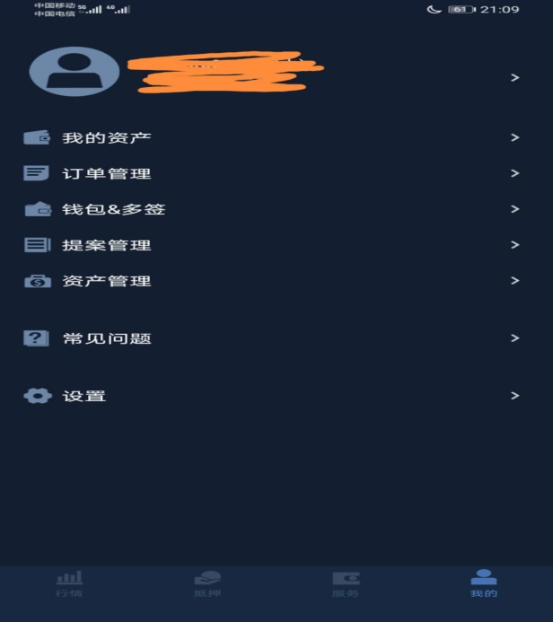
5.1、点击顶部头像进入“账号信息”页面，主要包括：
基本信息：包括账号的ID、账号、引荐人、注册人、及终身会员引荐人等信息。
会员信息：升级终身会员后所有交易及操作的手续返还80%（相当于打2折）。
权限信息：包括账号权限、资金权限、备注权限（除非你非常熟悉多签业务，否则这三个权限禁止随意改动）。“修改密码”可以修改注册账号时的那16个汉字密码，修改后请用纸记牢，谨防泄露和丢失。
5.2、我的资产
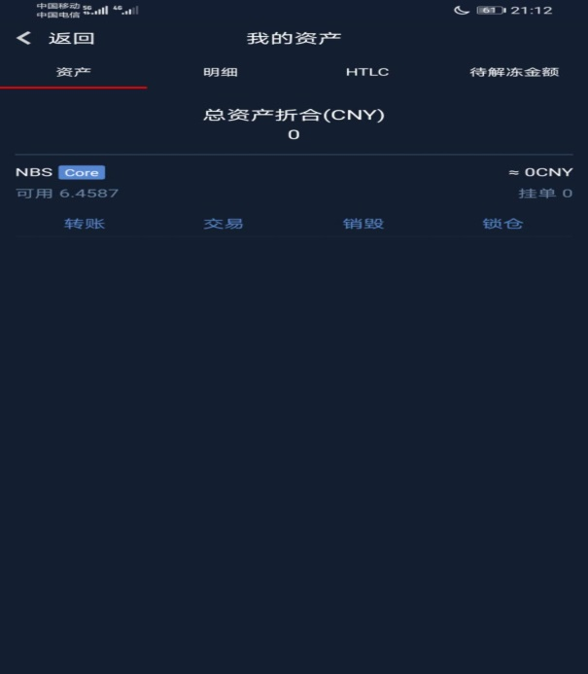
主要包括：
资产：显示你NBS链上的所有资产，可以在此页面直接转账、交易、销毁（执行后此项资产清零）或锁仓（执行后此项资产禁止交易）。
明细：所有账号的操作都将详细记录在此。
HTLC：显示HTLC合约信息。
待解冻金额：显示终身会员手续费的80%返还部分，可以随时领取出来放到自己的资产当中。
5.3、订单管理
包括“当前订单”“历史订单”“清算单”

5.4、钱包&多签
“导入更多账号”：可以按提示导入最多不超过10个多签或普通账号
“备份钱包”：在联接WIFI的情况下可以保存账号的bin文件到安全的地方

5.5、提案管理
针对多签账号发起的提案进行审批，注意发起账号如果为陌生账号，一定不能好奇而点击“授权批准”按钮，否则有资产和账号被盗风险。

5.6、资产管理
点击右上角的+号可以一键发币，快如闪电

5.7、常见问题
NBS常用名词解析。

5.8、设置
包括对app界面语言、计价方式、接入点（api）等的设置

